超市管理系统需求分析

目录
1项目计划
1.1系统开发目的
1.2背景说明
1.3项目确立
2逻辑分析与详细分析
2.1需求分析
2.2目标
2.3数据流程图
2.4系统功能
2.5系统开发步骤
2.6用户的特点
2.7假定与约束
3基于UML的建模
3.1语义规则
3.2UML模型
3.2.1系统UML模型
3.2.2子系统UML模型
3.2.3系统实现图
4小结

1项目计划

1.1系统开发目的
(1) 大大提高超市的运作效率。
(2) 通过全面的信息采集和处理，辅助提高超市的决策水平。
(3) 使用本系统，可以迅速提升超市的管理水平，为降低经营成本， 提高效益，增强超市扩张能力， 提供有效的技术保障。

1.2背景说明
21世纪，超市的竞争也进入到了一个全新的领域，竞争已不再是规模的竞争，而是技术的竞争、管理的竞争、人才的竞争。技术的提升和管理的升级是连锁超市业的竞争核心。零售领域目前呈多元发展趋势，多种业态：超市、仓储店、便利店、特许加盟店、专卖店、货仓等相互并存。如何在激烈的竞争中扩大销售额、降低经营成本、扩大经营规模，成为××超市努力追求的目标。

1.3项目确立
针对超市的特点，为了帮助超市解决现在面临的问题，提高超市的竞争力，我们将开发以下7个系统：
“总公司管理系统”，“超市（连锁店）管理系统”，“零售前台（POS）管理系统”，“物流管理系统”，“帐务结算系统”，“总服务台系统”，“总经理查询系统”。

2逻辑分析与详细分析

2.1需求分析
超市的发展必需要解决以下问题：
- 物流管理方式落后，很难根据销售、库存情况，及时进行配货、补货、退货、调拨。
经过我们的调查发现，××超市在物流管理方面，仍使用传统的人工管理模式，浪费人力资源，效率低，准确率低。有些商品紧缺，顾客要排队购买或商品供不应求，使顾客大为不满，还有一些商品，长期积压，损坏严重，造成重大经济损失，引起销售人员的极大不满，以多次向超市管理人员反映，但此类问题仍屡屡发生，得不到根本性的解决，已引起总经理的高度重视。
连锁超市是以零售为前导，以商品进销，存配，流转管理为基础。一个大型超市，它的物流管理势必非常复杂，如果没有一个强大的信息系统来支持，那么就会造成一部分商品大量积压，而另一些商品供不应求的局面，这种局面必然会给超市带来巨大的经济损失。有些超市为了避免这样的情况发生，就会对物流管理投入大量的人力。虽然这样解决了物流方面的问题，但是这又有悖于管理学的原则，效率低，浪费了人力资源，解决不了根本性的问题。
所以，我们引入物流管理信息系统，通过Internet加强超市与供货商之间的信息连接，帮助超市完成物流管理。经过以上分析，本系统必须具有以下功能：
- 销售人员可以通过系统将销售量，库存量报告给经理
- 顾客可通过系统传达需求量信息
- 经理通过系统可以查询到销售，库存，需求的信息
- 系统通过网络与供货商传递价格，需求量等信息
- 系统可以作信息分析
- 经理查询数据分析，并作出决策
- 顾客难与超市互动，使购物效率大大降低。
顾客购物，最想了解的就是商品的价格和质量。而在超市里面，销售人员数量很少，顾客无法询问到商品的优缺点，不能就商品的价格和质量进行对比，这样就降低了顾客的购买欲。还有，很多顾客对超市货物摆放的位置不了解，常常会因为要去找某个商品而耽误大量时间，给顾客购物造成了很大的不便。还有一些大超市，在购物高峰期，经常出现收费台收费速度跟不上，造成顾客缴费时拥挤不堪，排很长的队伍。超市应有会员服务，对会员的管理也是一个复杂的问题。经过我们调查，××超市由于规模较大，上述这些问题都存在，且比较严重。
针对以上问题，我们开发了零售前台（POS）管理系统，使顾客购物更加方便。经过以上分析，本系统必须具有以下功能：
- 建立POS零售系统
- 顾客可从导购台上，通过触摸屏，查询到商场介绍、营业区分布，商品购买指南，声文并茂地获得所需的信息，查询信息内容可定制。
- 通过安装条码扫描仪，顾客可从查询机上查到商品价格，有关商品证书等通过输入密码，超收工作人员可以进行盘货，核对价格。
- 支持多种收款方式：顾客交款、营业员交款。
- 支持会员制折扣卡销售，可以采用严格会员制或自由会员制。
- 记录顾客信息、累计顾客消费金额等功能。
- 支持多种付款方式：现金、支票、信用卡IC卡、信用卡磁卡、记帐、赠券等。可同银行提供的数据接口直接进行数据交换。
- 支持多种促销方式：折扣、折让、VIP优惠卡、赠送。
- 允许退货及错误更正。
- 收款员非常规操作记录，有助于减少财务损失，方便汇总打印各种营业报表。
- 前台交易开单、收款、退货、会员卡、折扣和优惠等
- 下载后台资料和将清款后的业务数据上传后台
- 完成前台交易中的扫描条码或输入商品编码、收款、打印收据、弹出银箱等一系列操作
- 财务，帐目管理混乱，透明度低。
××超市财务管理一直都存在一些问题：
  - 财务人员工作量大：
大量的报表：日报表:
收款员明细日报表；收银员部门日报表
收款机明细日报表；收款机部门日报表
营业员明细日报表；大类时段分析表
日商品实时明细表；日商品销售排名表
供应商日销售明细；日商品优惠明细表；日商品退货表
月报表:月度分类统计表
月商品销售排名表
月商品优惠统计表
月商品退货统计表
结账： 商品帐、柜组帐、部门帐、客户帐。
帐务平衡检查
帐务规则检查
检查各个部门是否有违规操作
统计报表
提供各种报表，包括常用报表和自定义报表
  - 财务管理不透明
针对以上问题，我们开发了帐务结算系统，帮助超市进行财务管理。经过以上分析，本系统必须具有以下功能：
  - 报表，结帐，进货退货表可自动运行，减少系统管理员的工作量
  - 可及时发现计算机系统或人为造成的错误
  - 生成监测报告通知系统管理员
（4）系统安全问题
信息系统尽管功能强大，技术先进，但由于受到自身体系结构，设计思路以及运行机制等限制，也隐含许多不安全因素。常见因素有：数据的输入，输出，存取与备份，源程序以及应用软件，数据库，操作系统等漏洞或缺陷，硬件，通信部分的漏洞，企业内部人员的因素，病毒，“黑客”等因素。因此，为使本系统能够真正安全，可靠，稳定地工作，必须考虑如下问题：
- 为保证安全，不致使系统遭到意外事故的损害，系统因该能防止火，盗或其他形式的人为破坏
- 系统要能重建
- 系统应该是可审查的
- 系统应能进行有效控制，抗干扰能力强
- 系统使用者的使用权限是可识别的

2.2目标
- 顾客可从导购台上，通过触摸屏，查询到超市介绍、营业区分布，商品购买指南，声文并茂地获得所需的信息，也可通过零售POS系统实现多种购物方式。
- 提高工作人员的正确性，省略了手工核对的工作量。
- 超市管理者从繁重的传统式经营管理中解脱出来，并且有更多的时间从事于管理工作，工作重心逐渐转到管理上来，进一步提高了工作效率。
- 采购人员查询本系统，可以更直接、有效地获得商品情况，了解到商品是否畅销或滞销。
- 销售管理人员根据商品的销售情况进行分析，以进行下一次的销售计划。
- 财务人员能更加清楚地了解库存情况、帐款余额、毛利等财务数据，通过更好地控制成本和费用，提高资金周转率。
- 超市管理者把握住商品的进销存动态，对超市各种资源的流转进行更好的控制和发展。

2.3数据流程图
通过对超市现行的人工系统经过调查研究后，已经基本了解了超市的业务过程，而且也知道了超市经理想利用系统进行业务管理的想法和要求。在这个基础上，我提出了这个系统，它可以由下面“总公司管理系统”，“超市（连锁店）管理系统”，“零售前台（POS）管理系统”，“物流管理系统”，“帐务结算系统”，“总服务台系统”，“总经理查询系统”7个子系统组成，并且确定了系统的主要逻辑功能和基本目标，详细情况见系统功能。
限于篇幅，现只将物流管理系统功能概括如下：
- 商品销售信息直接输入系统
- 商品库存量输入系统
- 顾客购买的商品，如果脱销，则将商品名称编号输入系统
- 通知物流管理部门向供货商订货
- 物流管理部门根据要求，将待定商品汇总，填写多份订货单
- 当受到供货商的发货单时，物流管理部门根据要求验收
- 验收后，把与每种商品有关的数据，如名称，编号，数量，单价，供应商名称等记录到应付款帐目中
- 将验收商品入库，并修改库存量
- 帐务管理系统收到供应商的应付款通知单后，要与应付款明细帐核对，正确无误后才能付款
- 修改会计总帐
- 按周，月，年定期编制库存，销售，会计报表，提交给超市经理
- 经理可随时查询库存量，销售量和业务情况
根据上述内容，首先确定系统的外部项，其次要确定系统的输入和输出，最后逐层画出数据流程图。
该系统的外部项共有4个：顾客，销售人员，供货商，超市经理。

系统输入/输出表
第一层数据流程图要反映超市最主要的业务，这是我们无须详细描述主要的业务处理。这个地方外不想使顾客和供应商。
输入 | 来源 |  | 输出 | 去处
定货单 | 顾客 |  | 不合格订单 | 业务员或顾客
付款 | 顾客 |  | 发货单 | 顾客
到货通知单 | 供应商 |  | 发票 | 顾客
付款通知单 | 供应商 |  | 付款 | 供应商
电话咨询 | 顾客 |  | 报表 | 经理
公司情况查询 | 经理 |  | 商品库存量 | 经理
该图表示系统从顾客那里接受购物要求，把书卖给顾客。当货存不足时，超市便向供货商发出订货要求，以满足销售的需要。但是该图没有反映帐务，“销售”和“采购”也没有分开表示，只是高度概括地反映了超市的业务，需要做进一步扩展。
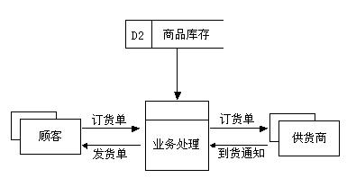
下图是扩展后的第二层数据流程图。由图可知，该系统的主要逻辑功能（子系统）有五个：“超市（连锁店）管理系统”，“零售前台（POS）管理系统”，“物流管理系统”，“帐务结算系统”，“总服务台系统”。主要外部项有两个：顾客和供应商。
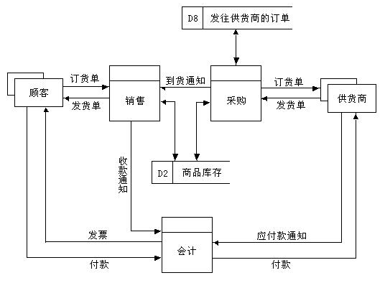
当顾客的订货要求被接受以后，就要按照顾客所购商品以及需要的数量查找库存量，取定是否能够满足顾客的订货要求。如果能够完全满足，就给顾客开发货单，并修改相应的商品库存量；同时还要通知财务部门作帐。如果只能满足一部分或完全不能满足顾客要求，就把不能满足的商品记录下来，并通知物流管理部门，及时向供货商发出订货要求。当供应商接到超市的订货要求，把商品发过来，物流管理部门要办入库手续，修改库存量，同时向销售部门发出到货通知。财务部门接到供货商的发货通知单后，应该准备办理付款业务，并作帐。

2.4系统功能

1. 总公司管理系统
充分利用数据库的大容量、高效率等特点，为用户提供强大的功能支持，对超市进货业务、库房业务进行管理，并处理分公司销售数据和后台批发业务，利用商业流通超市的商品管理和往来客户管理，为经营管理者提供分析与决策必需的数据和信息。
该系统包含五个对象，包括：超市经理，营业员，财务管理人员，供货商，客户。
系统用例：
超市经理：销售管理，货源（物流）管理，财务管理
营业员：销售管理，因为要向系统提供货架管理信息，所以也参与货源管理
财务管理人员：具体财务管理
供货商：货源（物流）管理
财务管理包含：报表，进货退伙表，结帐
销售管理包含：货架管理，会员管理，结帐/使用POS机，商品查询
货源（物流）管理：供货，货源调查，请求配送
详见用例图和类图

2. 超市（连锁店）管理系统
接收总公司（配送中心）发送过来的数据，并将本地发生的业务数据上传到总部。同时作为零售前台（POS）系统的后台管理系统，负责完成零售资料设置和业务处理，包括前台所需的会员卡、促销、打折、赠送等资料的设置，全面的零售统计报表，零售可按货品、时段（班次）、收款员、供应商、结算方式、经办人、客户、客流量等统计汇总，提供零售每日销售金额统计表、每月销售金额统计表、零售毛利表，查询结果可随意排序（排行榜）。
该系统包含六个对象，包括：总经理，超市经理，营业员，财务管理人员，供货商，客户。
系统用例：
总经理：对超市经理进行管理，通过超市经理，管理整个系统
超市经理：销售管理，货源（物流）管理，财务管理
营业员：销售管理，因为要向系统提供货架管理信息，所以也参与货源管理
财务管理人员：具体财务管理
供货商：货源（物流）管理
详见用例图

3. 零售前台（POS）管理系统
前台仅包括销售商品时必须且仅需的功能，尽可能地做到简化操作程序，利于收银员快捷、准确地进行收款。功能包括前台交易开单、收款、退货、会员卡、折扣和优惠等；下载后台资料和将清款后的业务数据上传后台；完成前台交易中的扫描条码或输入商品编码、收款、打印收据、弹出银箱等一系列操作。多个前台POS可连接到同一个后台系统。
- 支持多种收款方式：顾客交款、营业员交款。
- 支持会员制折扣卡销售，可以采用严格会员制或自由会员制。
- 记录顾客信息、累计顾客消费金额等功能。
- 支持多种付款方式：现金、支票、信用卡IC卡、信用卡磁卡、记帐、赠券等。可同银行提供的数据接口直接进行数据交换。
- 支持多种促销方式：折扣、折让、VIP优惠卡、赠送。
- 允许退货及错误更正。
- 收款员非常规操作记录，有助于减少财务损失，方便汇总打印各种营业报表。
该系统包含两个对象，包括营业员和客户。
系统用例：
营业员：销售管理，会员业务
客户：结帐，使用POS系统，购物查询
详见用例图
其中，POS机应提供以下功能：
客户购买商品
POS系统提出插入卡的要求
客户插入卡
POS系统要求输入密码
客户输入密码
POS系统检验密码
如果密码正确，检验余额，如果错误，则要求例外处理，如重新输入密码。
POS系统检验余额，如果余额充足，则允许刷卡购物，如果不足，则例外处理。
POS系统打印清单
祥见流程图

4. 物流管理系统
由于超市物流管理过于落后，已严重影响了超市的竞争力，所以开发此系统，帮助超市做好物流管理。
本系统有三个对象：超市经理，供货商，营业员
提供的用例有：
- 货架管理：录入货架编码信息，可查询某货架的商品信息，可查询某一商品在那一个货架上。
- 请求配送管理：请求配送单自动生成，系统根据当前库存量、日销量，已发出请求配送单数量自动生成请求配送单。被确认的请求配送单自动传入配货中心送货。销售人员可以通过系统将销售量，库存量报告给经理
- 顾客可通过系统传达需求量信息
- 经理通过系统可以查询到销售，库存，需求的信息
- 系统通过网络与供货商传递价格，需求量等信息
- 系统可以作信息分析
- 经理查询数据分析，并作出决策
经理查询数据分析，并作出决策
祥见用例图
配送请求顺序：
- 营业员将销售情况，库存情况向超市经理汇报
- 超市经理进行核查
- 财务部门做财务报表
- 超市经理根据销售/库存情况决定是否发出配送请求
- 超市经理向供货商发出配送请求
- 供货商根据配送请求向超市发货
- 超市接受货物并检验
- 财务部门付款，并作帐
祥见顺序图

5. 帐务结算系统
报表，结帐，进货退货表可自动运行，减少系统管理员的工作量，可及时发现计算机系统或人为造成的错误，生成监测报告通知系统管理员。
本系统只有一个对象：财务管理人员
提供用例：
- 结账 通过本系统，财务人员能将所有销售清单，付款单等所有账目轻松做出汇总，大大的减轻了财务人员的工作量
- 报表 本系统可自动生成财务报表
- 监测报告 本系统可自动将营业额，付款项作比较，避免赤字。本系统能实时监控财务报表和账目，避免出错。
祥见用例图

6. 总服务台系统
本系统有两个对象：营业员和客户
系统用例：
- 发票打印顾客若需发票报销可凭收款机打印的收据开发票，可打印增值税发票或普通发票。
- 顾客投诉，顾客投诉内容被记录，以备有关管理人员查询。
- 缺货登记 能配合物流管理系统，向物流管理系统提供商品的销售/库存信息，并向物流管理部门提出佩送请求。
- 会员管理：能添加会员，删除会员，会员优惠纪录，会员消费汇总，会员消费明细，会员奖励优惠记录。会员登记与会员卡发放。
- 营业员管理：工资(奖金)与营业员业绩和考勤情况挂钩，按给定奖罚公式自动计算，进入工资(奖金)核算中。

祥见用例图

7. 总经理查询系统
- 总经理可全方位查看系统中的数据和分析结果。
- 当日商场、部门、柜组实时查询。
- 当日各收款机实时查询当日各付款方式实时查询当日商场营业额时段分析。
- 当日客流分析商场部门阶段情况查询，包括库存金额、销售金额、销售成本、毛利、毛利率、占用资金、应收、应付帐款、资金占用率。
- 商品阶段情况查询，包括库存数量、销售数量、销售金额、进货数量、调拨数量、溢损数量、进价、售价。毛利、毛利率。
祥见用例图

2.5系统开发步骤
- 确定参与者和相关的用况
- 为每个用况设计过程
- 建立顺序图，确定每个脚本中对象的协作
- 创建类，确定脚本中的对象
- 设计, 编码, 测试, 集成类
- 为过程编写系统测试案例
- 运行测试案例，检验系统

2.6用户的特点
本系统的用户包括3类：
1. 使用者：总部、分公司及经营部的人力资源部（行政部门）的所有人员，执行该系统的大部分操作（输入、查询），为其经常性工作。该部分人员电脑使用水平为初、中级，一般会使用windows 98 、office系列以及收发电子邮件。
2. 查询者：总部、分公司及经营部的领导，他们一般为进行人事方面的决策执行查询统计操作，为其为间断性工作。该部分人员电脑使用水平为初级（少数可能有中级水平），一般会使用windows 98等系统软件。
3. 其它使用者：XX超市所有员工为本系统的基本对象。他们在某些情况（tbd）下会使用本系统。还有客户查询，消费等。该部分人员电脑使用水平未知（tbd）。
其中第一类用户是主要参与者，第二、三类用户是次要参与者。

2.7假定与约束
关于用户权限：（希望建立一个多维的用户权限管理，单位等级、薪金权限、操作权限等）单位权限：上级单位可以察看下级单位所有人员信息；基层单位只能察看自己所有人员信息。薪金权限：只有经过授权的人员才能察看，其他人员的薪金状况，（与单位等级有一定关系）。操作权限：本单位只能对本单位的员工情况进行操作（输入、修改），同时可以对由其直接任命的人员进行相应操作。如总部对总部所有员工进行相关操作，同时对根据规定由总部任免的人员进行相关操作，如分公司总经理、经营部经理、分公司财务经理等。分公司或经营部只有对总经理等人进行查询权限。
对输入的数据的格式进行判断，如果不合法则进行提示。

3基于UML的建模

3.1语义规则
用例模型（use cases view）（用例视图）的基本组成部件是用例（use case）、角色(actor)和系统(system)。用例用于描述系统的功能，也就是从外部用户的角度观察，系统应支持哪些功能，帮助分析人员理解系统的行为，它是对系统功能的宏观描述，一个完整的系统中通常包含若干个用例，每个用例具体说明应完成的功能，代表系统的所有基本功能（集）。角色是与系统进行交互的外部实体，它可以是系统用户，也可以是其它系统或硬件设备，总之，凡是需要与系统交互的任何东西都可以称作角色。系统的边界线以内的区域（即用例的活动区域）则抽象表示系统能够实现的所有基本功能。在一个基本功能（集）已经实现的系统中，系统运转的大致过程是：外部角色先初始化用例，然后用例执行其所代表的功能，执行完后用例便给角色返回一些值，这个值可以是角色需要的来自系统中的任何东西。
UML： 是一种标准的图形化建模语言它是面向对象分析与设计的一种标准表示它
● 不是一种可视化的程序设计语言而是一种可视化的建模语言
● 不是工具或知识库的规格说明而是一种建模语言规格说明是一种表示的标准
● 不是过程也不是方法但允许任何一种过程和方法使用它

用例（use case）：

参与者（actor）：

3.2UML模型

3.2.1系统UML模型
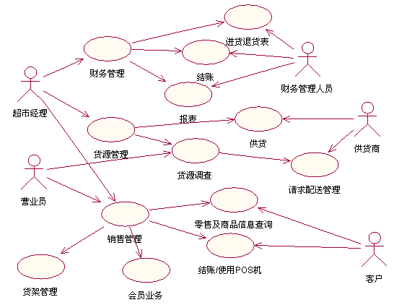
系统类图：
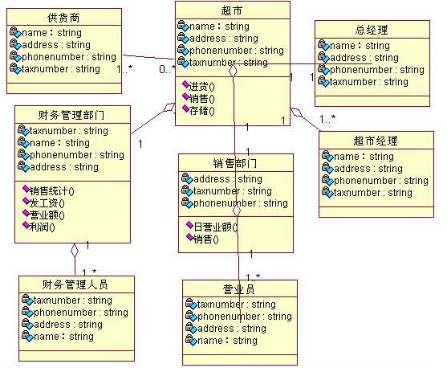

3.2.2子系统UML模型

（1）超市（连锁店）管理系统用例视图和类图
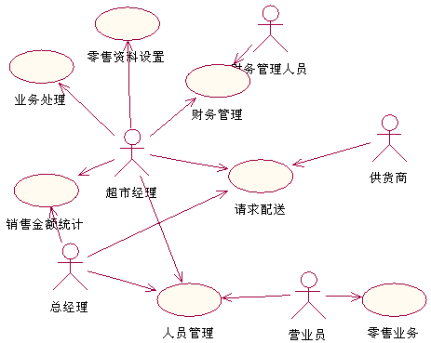

（2）零售前台（POS）管理系统用例视图和流程图
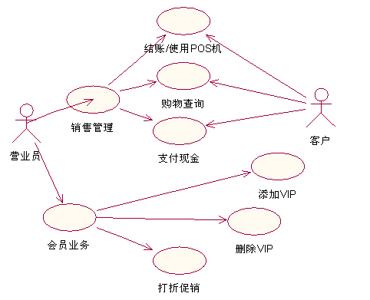
顾客使用POS消费流程：要先插入银行卡，POS系统会要求密码，然后顾客再输入密码，POS进行验证，密码正确即可购物，密码错误则例外处理：
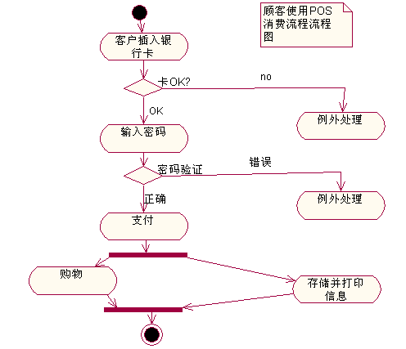

（3）物流管理系统用例视图和顺序图
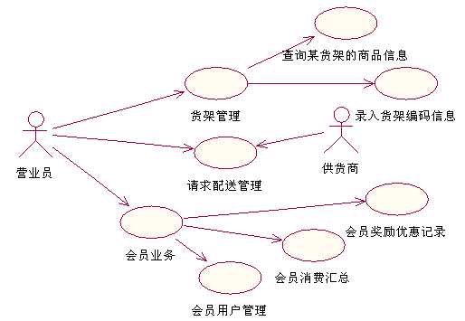
配送请求顺序：营业员将各商品销售，库存情况向超市经理汇报，超市经理在将整个超视情况向总经理汇报，总经理再根据情况向供货商提出配送请求。
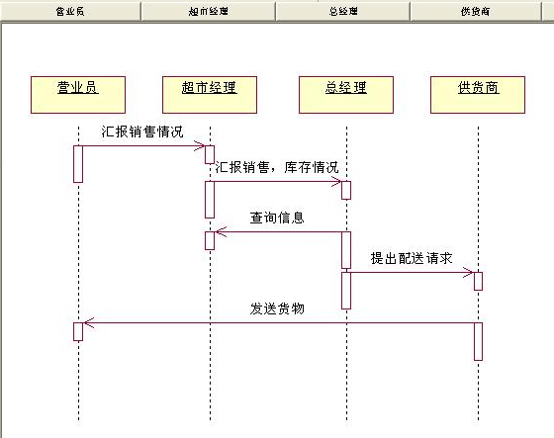

（4）帐务结算系统用例视图
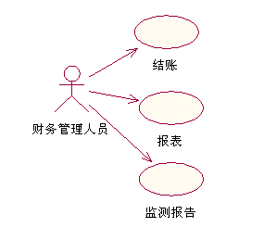

（5）总服务台系统用例视图
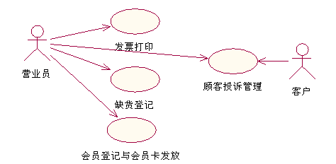

（6）总经理查询系统用例视图
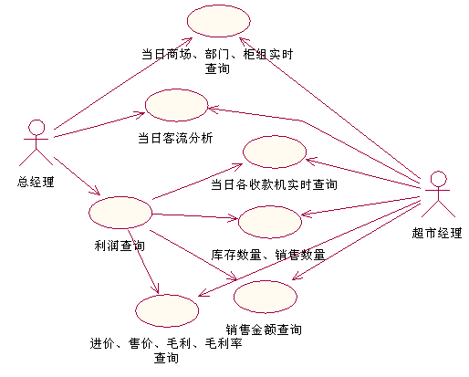

3.2.3系统实现图
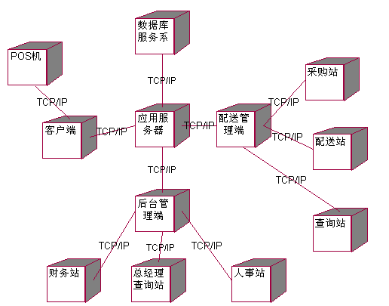
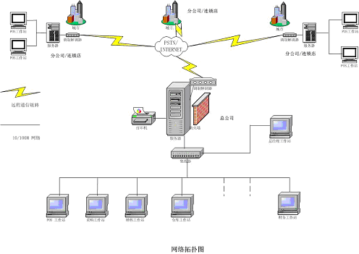
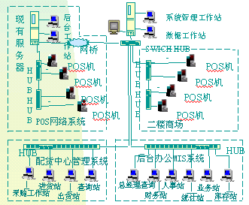

4小结
和传统管理模式相比较，使用本系统，毫无疑问会大大提高超市的运作效率，辅助提高超市的决策水平，管理水平，为降低经营成本， 提高效益，减少差错，节省人力，减少顾客购物时间，增加客流量，提高顾客满意度，增强超市扩张能力， 提供有效的技术保障。
由于开发者能力有限，加上时间仓促，本系统难免会出现一些不足之处，例如：
- 本系统只适合大型超市使用，不能适合中小型超时使用
- 超市管理系统涉及范围宽，要解决的问题多，但由于限于篇幅，本文只能对系统作一个大概的分析和描述
对于以上出现的问题，我深表歉意，如发现还有其它问题，希望老师批评指正。

